Bài Tập lớn phần 9
báo cáo cuối cùng và trình bày
Prepared By
Nhóm 4
Kiều Minh Đức-Trần Trung Hà-Trần Tuấn Linh-Bùi Đăng Hoàng
December 24, 2015

Bản báo cáo nhóm 4
Kiều Minh Đức  duckm_58@vnu.edu.vn | Trần Trung Hà  hatt_58@vnu.edu.vn | Bùi Đăng Hoàng  hoangbd_58@vnu.edu.vn | Trần Tuấn Linh  hinhtt_58@vnu.edu.vn

ABSTRACT
Trong bản báo cáo này , nhóm em sẽ miêu tả quá trình thiết kế, phát triển, đánh giá, kiểm thử ứng dụng mobile – giúp học tiếng anh hiệu quả hơn.

INTRODUCTION
Nhóm em muốn thiết kế một ứng dụng sẽ tổng hợp các từ mới thông dụng –quan trọng nhất trong đời sống hàng ngày, giúp cho người dùng có thể tập trung học vào những từ này từ đó nâng cao trình độ tiếng anh của mình một cách dễ dàng hơn .Hơn thế nữa ứng dụng cũng có các chức năng như Game, Làm bài tập, Lưu Từ , Nghe Từ, Nghe Audio để người dùng có thể dễ dàng học từ hơn .

Problem
Nhiều người muốn nâng cao trình độ tiếng anh .Họ lao đầu vào học từ mới , học một cách điên cuồng , viết tất cả các từ mới ra 1 list rồi học thuộc.Họ học cả những từ mới quá khó mà có khi từ đó hiếm khi sử dụng trong cuộc sống hàng ngày . Ngày mai , họ quên hết những thứ họ đã học .Đấy là đối với những người có thời gian, còn với những ai có quỹ thời gian hạn hẹp thì điều đó lại càng khó khăn hơn . Nếu các bạn đã nghe qua nguyên lý Pareto 80/20 thì nguyên lý này cũng có thể áp dụng cho tiếng anh .Trong hàng trăm nghìn từ mới tiếng anh kia thì chỉ có 20% là được chúng ta dùng và sử dụng thường xuyên .Vậy làm sao phải cố học phần 80% kia khi mà chúng không giúp ích được nhiều mà còn làm chúng ta mất thời gian công sức nhiều hơn.Vì vậy chúng ta chỉ nên học các từ mới thông dụng-quan trọng-hay dùng với nhau nhất.

Users
Đối tượng sử dụng trong ứng dụng này là tất cả những người đang muốn học từ mới tiếng anh hoặc những ai đang có ý định nâng cao trình độ tiếng anh của mình.

Tasks
- Audio Lessions
- Nghe các đoạn hội thoại đoạn văn..
- Essential Words
- Liệt kê tất cả các từ , định nghĩa, ví dụ, phát âm…
- Exercises
Làm các bài tập liên quan đến các từ vựng.
- Game
Chơi game liên quan đến các từ vựng
- Favorite Words
Lưu các từ .
- Reminds Words
Nhắc nhở các từ .

THIẾT KẾ

Thiết kế cuối cùng & những điểm chính
- Main Page
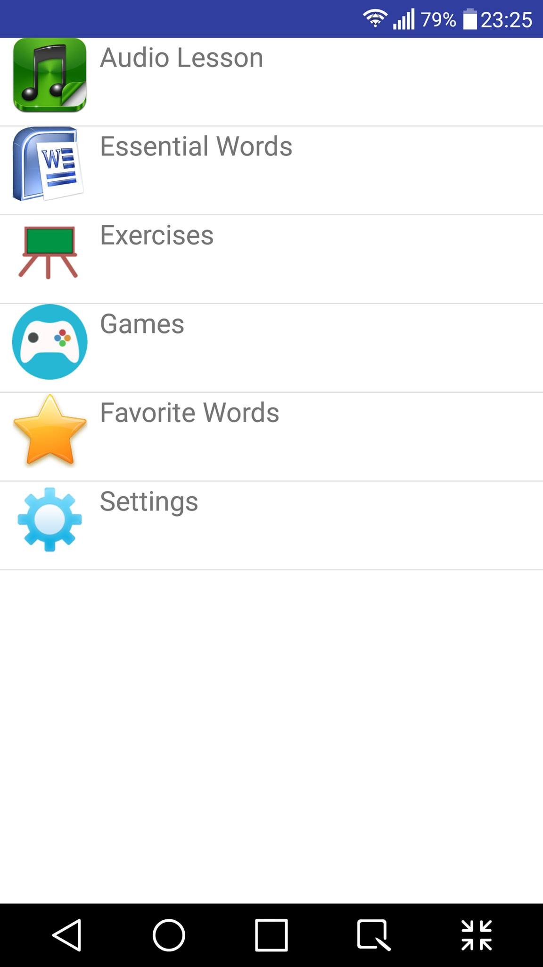
- Audio Lession
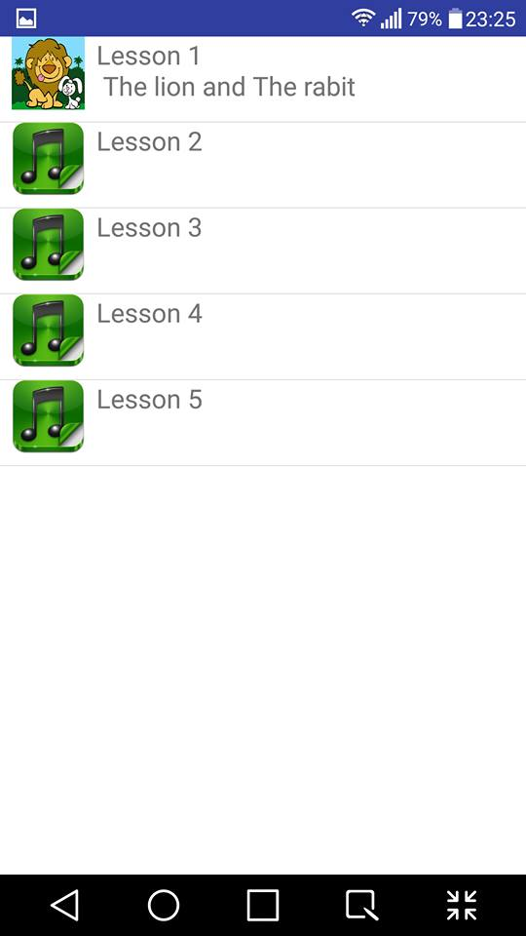
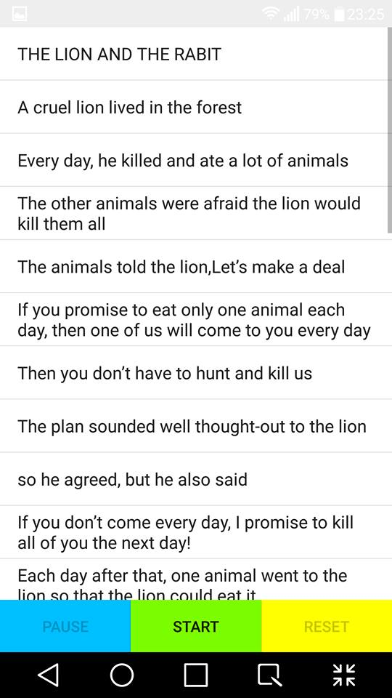
- Essential Words
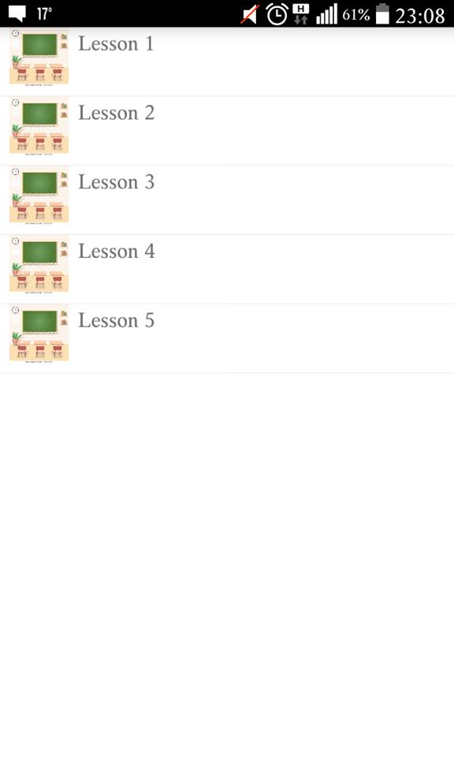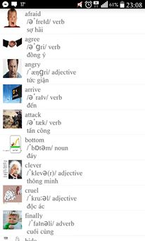
- Exercises
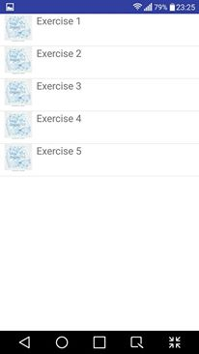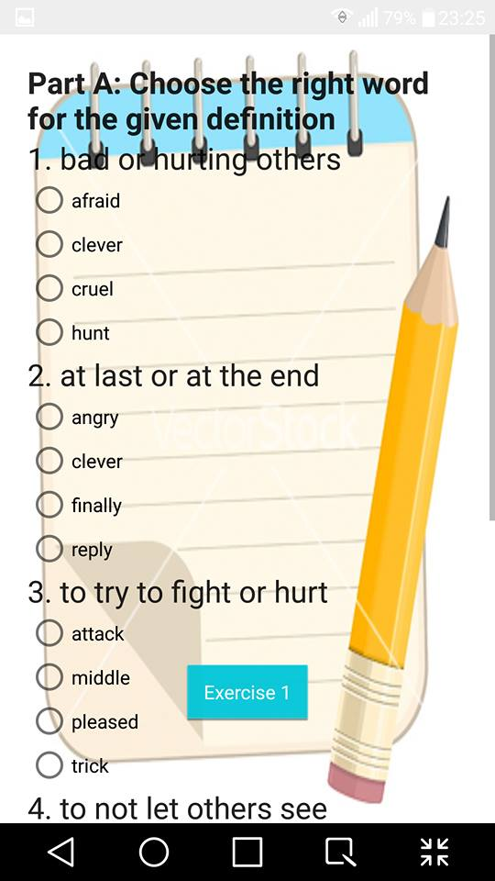
- Games
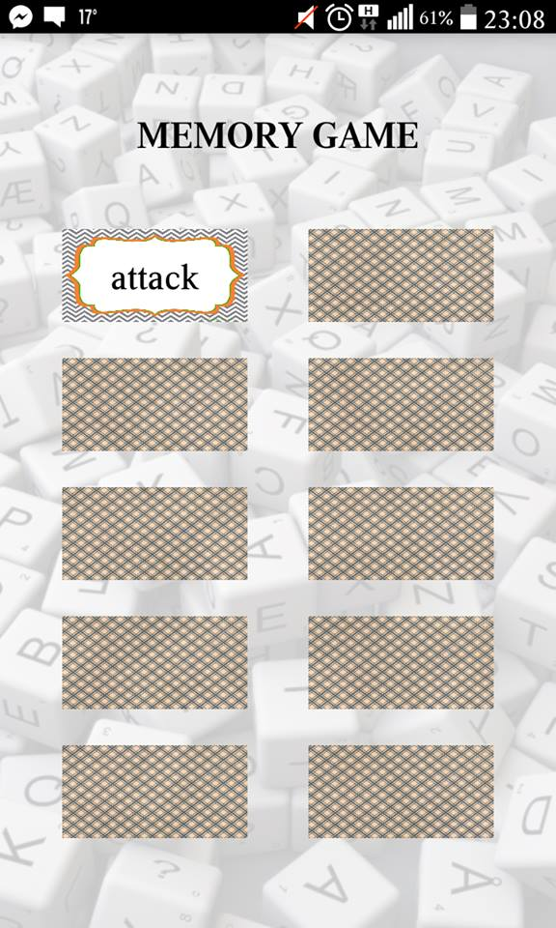
Chung quy lại thì đa số các chức năng đều chia thành các listview , và cả mainpage cũng vậy .

Các thay đổi sau khi kiểm thử
-Bỏ chức năng Favorite Words ( bọn em vẫn chưa fix được lỗi này – nếu thêm chức năng này vào sẽ bị lỗi ứng dụng.
-Bỏ chức năng Remind Words.

LẬP TRÌNH

Chức năng chính của chương trình
- Nghe audio english
- Xem –nghe các từ thông dụng cùng ví dụ
- Làm bài tập
- Chơi game
- Lưu từ

Công nghệ sử dụng
- Ngôn ngữ lập trình : Java
- Công cụ : Android Studio 1.5
- Nền tảng hướng tới : Android ( >= 4.0)

Thảo luận
Ban đầu chương trình được lập trình theo cách thủ công nhất – vẽ bản phác thảo qua giấy . Tiếp theo thực hiện lập trình chi tiết hơn bằng công cụ Proto.io, để người dùng có thể hình dung được ứng dụng . Sau đó mới lập trình chính thức bằng ngôn ngữ java trên android studio để tung ra bản final.
Theo nhóm em , ảnh hưởng của lập trình ứng dụng đến tính dễ dùng là rất lớn.

KIỂM THỬ

Phương pháp
Nhóm đã thực hiện 3 đợt kiểm thử chính cho ứng dụng . Lần thứ 1, kiểm thử trên bản mẫu giấy với 3 người tham gia .Lần thứ 2 , kiểm thử trên máy thật của các bạn cùng lớp, lấy ý kiến từ chuyên gia .Lần thứ 3 , tung bản demo lên .kiểm thử thật trên gần 20 người dùng thuộc mọi lứa tuổi.
Trong mọi lần kiểm thử , nhóm đều thông báo ngắn gọn về thông tin nhóm-ứng dụng, các việc cần làm, và vì sao nhóm cần họ ( người sử dụng ).Giải thích mọi thắc mắc từ họ. Nhóm đưa ra các tác vụ cần phải làm cho họ -luôn luôn đừng gần để quan sát, ghi chép những thông tin cần thiết, lắng nghe phản hồi từ họ.

Người dùng
Đối tượng sử dụng trong ứng dụng này là tất cả những người đang muốn học từ mới tiếng anh hoặc những ai đang có ý định nâng cao trình độ tiếng anh của mình ở mọi lứa tuổi.

Kết quả
Qua các bài test, nhóm đã thu thập được các vấn đề chính về giao diện cũng như tính dễ dùng. Nhưng chủ yếu nhận được phản hồi tích cực. 2 vấn đề nhóm quan sát và nhận được feedback nhiều nhất là chức năng lưu từ và chơi game. Chức năng lưu từ phải qua khá nhiều bước, có thể gây nhầm lẫn , khó hiểu . Còn trò chơi thì người dùng phàn nàn là khá khó chơi , chưa hay. Sau lần kiểm thử thứ 3 , nhóm đã làm 1 bản survey bằng google biểu mẫu để lấy kết quả. Tất cả những điều về vấn đề chính của ứng dụng, tốc độ, giao diện,.. đều được thể hiện trong 2 bảng dưới đây.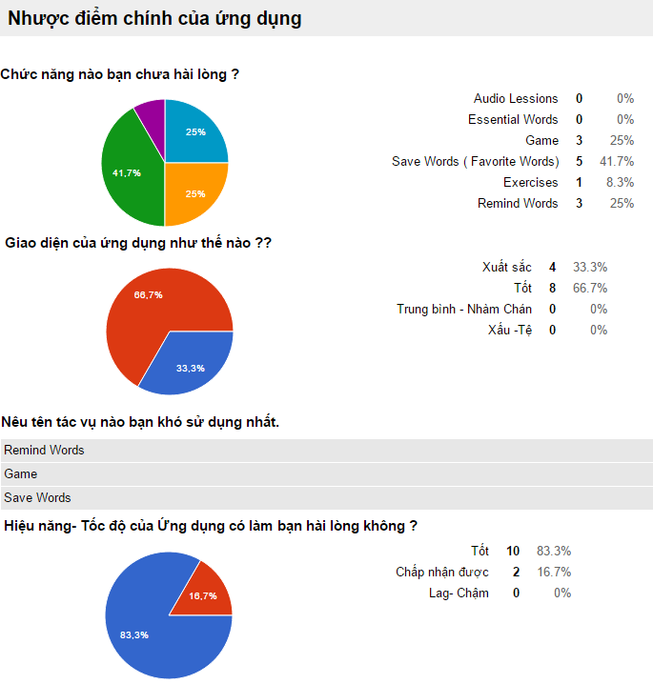
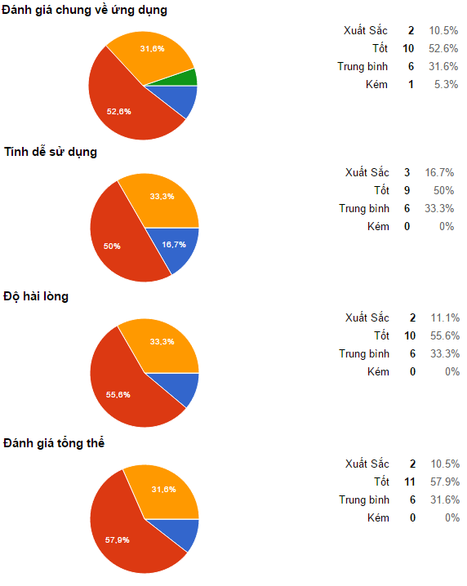
Nhóm vẫn còn gặp khó khăn trong việc đơn giản hóa chức năng Favorite Words( chức năng lưu từ).Và nhóm đã quyết định bỏ đi chức năng Remind Words, vì nó sẽ làm rối app, dễ thoát ứng dụng ,khó sử dụng ứng dụng hơn. Trong tương lai gần nhóm sẽ cố gắng hoàn thiện 2 chức năng này hơn

BÀI HỌC
Trong quãng thời gian làm dự án, nhóm đã gặp vô số vấn đề từ nhỏ đến lớn , Từ việc nghĩ ra ý tưởng dự án đến việc phân công nhóm , quản lý deadline đúng hạn….

Vấn đề
- Quản lý deadline đúng như tiến trình đưa ra. Viêc đưa ra thời hạn để nộp code là rất dễ dàng nhưng để hoàn thành nó đúng hạn là 1 việc rất khó khăn.Rất dễ chậm tiến độ.
- Thu thập các icon, background , image cho ứng dụng . Trong nhóm ko ai có khả năng design , photoshop,,… nên việc đầu tư vào giao diện cũng gặp chút ít khó khăn.
- Không làm hết được các chức năng đã đặt ra . Vì số lượng thành viên ít , thời gian hoàn thành dự án khá ngắn nên nhóm đã rút bớt chức năng để kịp tiến độ mà ko ảnh hưởng đến toàn bộ app.
- Việc kiếm được người dùng để test hoặc khảo sát rất khó khăn ,vì đa số họ ko mặn mà với app.

Điều mà chúng em sẽ làm khác khi được làm lại.
- Để ý hơn đến font, size, color của chữ , background, button…. .App chúng em vẫn chưa làm tốt điều này , hầu hết vẫn dùng màu mặc định , thông dụng nên app ko tạo được bản sắc.
- Nghiêm khắc với các thành viên trong nhóm hơn để tránh tình trạng nộp code,báo cáo muộn , chậm so với deadline.
- Sử dụng 1 framework.library nào đó để việc lập trình dễ dàng hơn , ứng dụng đẹp hơn.
- Cố gắng kiếm được nhiều người dùng thử nghiệm càng sớm càng tốt . Nhờ họ mà ứng dụng trở nên tốt hơn rất nhiều.

Kết luận –Bài học thu được
Quá trình thiết kế, phát triển ứng dụng, giúp chúng em thu được rất nhiều kinh nghiệm, thông tin quý giá. Nhất là quá trình làm việc nhóm-tự học.Hơn thế nữa chúng em đã nhận ra tính dễ dùng có vai trò quan trọng thế nào trong việc phát triển sản phẩm. Và nhiều cái chúng em nghĩ nó sẽ quan trọng nhưng người dùng họ lại không quan tâm. Hơn thế nữa, việc tạo ra các bản mẫu sản phẩm từ lúc đầu rồi mới phát triển là một điều cực kỳ cần thiết.

LỜI CẢM ƠN
Nhóm em xin cảm ơn tới thầy Duy –cô Duyên đã hỗ trợ chúng em hoàn thành dự án này và tất cả mọi người đã tham gia dùng thử -đánh giá –góp ý để sản phẩm bọn em tốt hơn.Và đặc biệt cảm ơn tới tất cả thành viên nhóm 4 , mọi người đã giúp đỡ cùng nhau phát triển sản phẩm.

THAM KHẢO
- Design User Interface . Ben Shneiderman – Catherine Plaisant.
- Design Mobile Interface . Steven Hoober – Eric Berkman
- Design Mobile Interface .Christian Crumlisb – Erin Malone.

